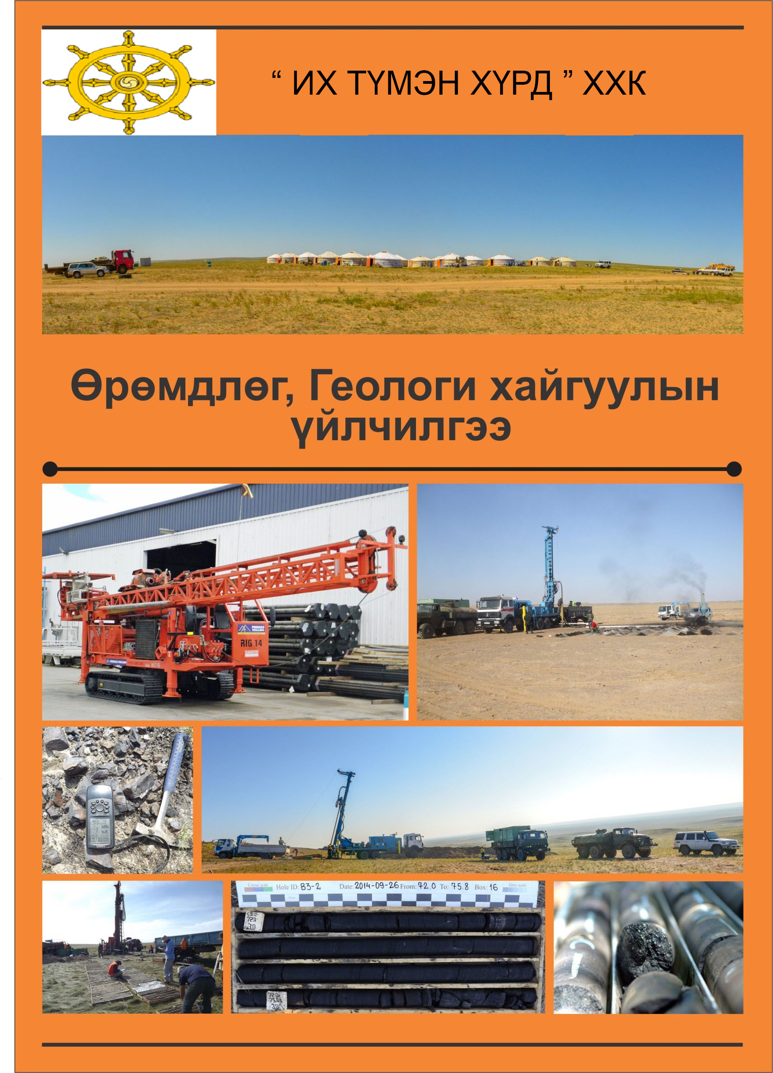

**КОМПАНИЙН ТОВЧ ТАНИЛЦУУЛГА**

“Их түмэн хүрд” ХХК нь 2018 онд байгуулагдсанаас хойш ашигт малтмалын ордын эрэл, хайгуул, өрөмдлөгийн чиглэлээр 6 дахь жилдээ ажиллаж Монгол Улсын уул уурхайн салбарын хөгжилд өөрсдийн хувь нэмрийг оруулж буй компаниудын нэг юм.

Манай компани геологийн бүхий л төрлийн ажлыг чанартай гүйцэтгэх дадлага туршлагатай мэргэжлийн боловсон хүчнээр бүрэн хангагдсанаас гадна өрөмдлөгийн ажлыг чанартай явуулахад шаардлагатай техник хэрэгсэл, багаж, тоног төхөөрөмж, Канад, Швед, БНСУ, ОХУ улсад үйлдвэрлэсэн өрмийн машин, Австрали улсын Boart longyear фирмийн өрмийн багажийн иж бүрдэлийг ашиглан өрөмдлөгийн бүхий л төрлийн ажлыг богино хугацаанд чанартай гүйцэтгэж байна.

“Их түмэн хүрд” ХХК нь нүүрсний ордын геологийн судлагаа, өрөмдлөгийн ажлыг голчлон гүйцэтгэж ирсэн бөгөөд 2019 онд Дорноговь аймгийн Мандах сумын нутагт орших Түмэн айлын чулуун нүүрсний ордын нөөцийн тайланг боловсруулсан бөгөөд 2023 онд уурхайн үйл ажиллагаа нээгдэн ажиллаж байна.

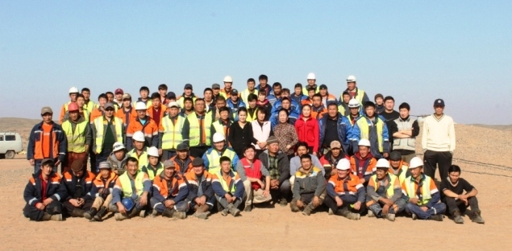

**ҮЙЛ АЖИЛЛАГААНЫ ТӨРӨЛ**

**-Ашигт малмалтын ордын хээрийн**

**судалгааны ажлууд**

**-Нөөцийн тайлан зохиож ЭБМЗ-д бүртгүүлэх**

**-Нүүрсэн дэх метан хийн судалгаа,**

**үр дүнгийн боловсруулалт**

**-Кернтэй өрөмдлөг**

**-Урвуу үлээлтэт, эргэлтэт цохилтот өрөмдлөг (RC)**

**-Газрын доорхи усны судалгаа, үр дүнгийн боловсруулалт**

**-Ашигт малтмалын ашиглалт, олборлолт**

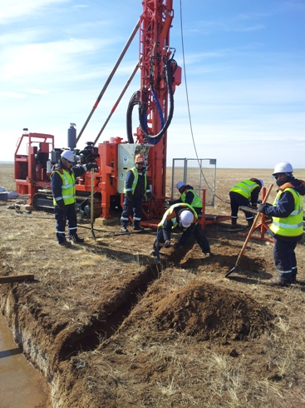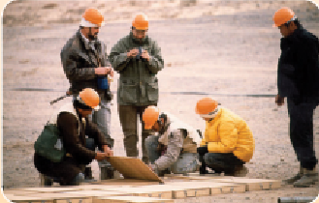

**БОЛОВСОН ХҮЧНИЙ ХАНГАЛТЫН ТАЛААРХИ МЭДЭЭЛЭЛ**

|  |  |  |  |  |
| --- | --- | --- | --- | --- |
| **№** | **Албан тушаал** | **Нэр** | **Мэргэжил, зэрэг** | **Ажилласан жил** |
| 1 | Ерөнхий захирал | Ж. ДАШХОРОЛ | Геологич инженер, магистр | 42 |
| 2 | Зөвлөх геологич | А. ЧИМЭДДОРЖ | Геологич инженер, МУ-н зөвлөх геологич | 48 |
| 3 | Гидрогеологич | Ж. ДАШДОНДОВ | Геологич инженер, бакалавр | 36 |
| 4 | Геологич | Н.ЧИМЭДЛХАМ | Геологич инженер, бакалавр | 13 |
| Геологич | Б.ДЭЛГЭРБАЯН | Геологич инженер, бакалавр | 13 |
| Геологич | Д.УЛАМБАЯР | Геологич инженер, бакалавр | 5 |
| Маркшейдер | О.ДОРЖРАГЧАА | Маркшейдер инженер, бакалавр | 4 |
|  |  |  |  |

**ӨРӨМ БОЛОН ХҮНД МАШИН, МЕХАНИЗМИЙН ОПЕРАТОРУУД**

|  |  |  |  |  |
| --- | --- | --- | --- | --- |
| **№** | **Албан тушаал** | **Нэр** | **Мэргэжил, зэрэг** | **Ажилласан жил** |
| 5 | Өрөм болон хүнд машин механизмийн оператор, жолооч | Н. БАТЖАРГАЛ | Өрмийн мастер (5) | 16 |
| С. БАТЧУЛУУН | Өрмийн мастер (5) | 14 |
| Ж. ДАНЗАН | Өрмийн мастер (5) | 19 |
| Г. БАТМӨНХ | Өрмийн мастер (4) | 12 |
| Д. ОТГОНТУЛГА | Оператор (4) | 4 |
| Д.ДУГАРСҮРЭН | Оператор | 32 |
| Н.МӨНГӨНБААТАР | Оператор | 11 |
| Ш.САМБУУДАВАА | Механик инженер | 20 |
| Ш.САМБУУХУЯГ | Жолооч | 15 |
| М.ЭРДЭНЭБОЛД | Жолооч | 16 |
| Ц.ГАН-ЭРДЭНЭ | Жолооч | 10 |

**ГҮЙЦЭТГЭСЭН ГЕОЛОГИ ХАЙГУУЛЫН АЖЛЫН ТУРШЛАГА,**

**АЖЛЫН ТӨРӨЛ ХЭМЖЭЭ**

Манай компани нь байгуулагдсан цагаасаа хойш нүүрсний хайгуулын олон томоохон төслүүд дээр амжилттай ажилласан туршлагатай. Компанийн сүүлийн 20 гаран жилд гүйцэтгэсэн ажлын жагсаалтыг доорх хүснэгтэд харуулав.

**АШИГТ МАЛТМАЛЫН ОРДЫН ЭРЭЛ ХАЙГУУЛЫН ХЭЭРИЙН АЖИЛ БОЛОН ҮР ДҮНГИЙН ТАЙЛАН ЗОХИОЖ НӨӨЦИЙГ ЭБМЗ-д БҮРТГҮҮЛСЭН**

| **д/д** | **Судалгаа хийсэн орд,**  **обьектын нэр** | **Ашигт малтмалын төрөл** | **Он** | **Өрөмдсөн тууш метр** | **Захиалагч байгууллага** |
| --- | --- | --- | --- | --- | --- |
| 1 | Дорноговь аймгийн Мандах сум, Довцог худаг талбайн нүүрсний эрэл хайгуул, нөөцийн тайлан | Нүүрсний нөөц, газрын доорхи усны судалгаа | 2017 | 11’770.3 | “Түмэн айл инвест” ХХК |
| 2 | Дорноговь аймгийн Мандах сумын нутагт орших Түмэн айлын чулуун нүүрсний ордын нөөцийн тайлан | Нүүрсний нөөцийн тайлан | 2019 |  | “Их түмэн хүрд” ХХК |

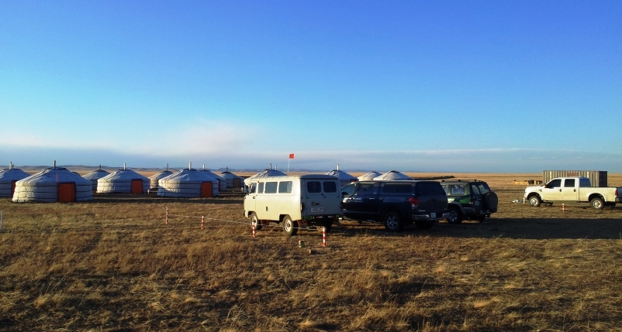

**ӨРӨМДЛӨГИЙН ТОНОГ ТӨХӨӨРӨМЖ**

|  |  |  |  |  |  |  |  |  |  |
| --- | --- | --- | --- | --- | --- | --- | --- | --- | --- |
| **№** | **Тоног төхөөрөмжийн марк** | **Үйлдвэрлэсэн** | | **Тоо** | **Өрөмдөх гүн ( м )** | | | | |
| **Улс** | **Он** | **диаметр, мм** | | | | |
| **PQ** | **HQ** | **NQ** | **BQ** | **LD [10” ]** |
| 1 | Power-7000  multi 30 | БНСУ | 2009-2011 | 3 | 800 | 1500 | 2000 | 2300 |  |
| 2 | Power-7000SD-RC | БНСУ | 2010 | 1 | 800 | 1500 | 2000 | 2300 | 10” – 350  8” - 500 |
| 3 | Power-6000 | БНСУ | 2006 | 2 | 500 | 1200 | 1500 | 1800 |  |
| 4 | Nova Mac (RC) | Êàíàä | 2011 | 1 | 800 | 1500 | 1800 | 2000 | 8” - 550 |
| 5 | Sandvik DE710 | Øâåä | 2012 | 1 | 800 | 1500 | 1800 | 2000 |  |
| 6 | Longyear LF90C | Êàíàä | 2008, 2010 | 2 | 800 | 1800 | 2000 | 2300 |  |
| 7 | Longyear LF44 | Êàíàä | 2005 | 2 | 800 | 1500 | 2000 | 2300 |  |

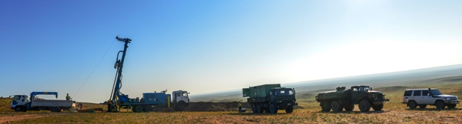

**КОМПРЕССОР**

|  |  |  |  |  |  |  |
| --- | --- | --- | --- | --- | --- | --- |
| № | **Марк** | **Үйлдвэрлэсэн** | | **Тоо** | **Даралт** | **Тайлбар** |
| **Улс** | **Он** |
| 1 | Ingersoll Rand XH- 1070 | АНУ | 2011 | 1 | 24/35 bar | Даралтын 2 горимоор ажилладаг |
| 2 | Sullair 900-350 | AHУ | 2010 | 1 | 35 bar |  |

**ЭКСКОВАТОР**

|  |  |  |  |  |  |
| --- | --- | --- | --- | --- | --- |
| № | **Марк** | **Үйлдвэрлэсэн** | | **Тоо** | **Тайлбар** |
| **Улс** | **Он** |
| 1 | CAT 315CL |  |  | 1 | Нэг хутгуурт гинжит эксковатор |
| 2 | Hyundai ROBEX300LC | БНСУ | 2012 | 1 | Хоёр үйлдэлт бага оврын гинжит эксковатор |
| 3 | Volvo 55 | БНСУ | 2006 | 1 | Хоёр үйлдэлт бага оврын гинжит эксковатор |
| 4 | DEAWOO.SOLAR55-V | БНСУ | 2002 | 1 | Хоёр үйлдэлт бага оврын гинжит эксковатор |
| 5 | SHAANXI.SX3255 | Хятад | 2011 | 1 | Өөрөө буулгагч |
| 6 | LG.855 | БНСУ | 2005 | 1 | Авто ачигч |
| 7 | Hyundai 55-7 | БНСУ | 2005 | 1 | Хоёр үйлдэлт бага оврын гинжит эксковатор |
| 8 | Doosan DX 55 | БНСУ | 2007 | 1 | Хоёр үйлдэлт бага оврын гинжит эксковатор |

**АЮУЛГҮЙ АЖИЛЛАГАА, ЭРҮҮЛ АХУЙ**

“Их түмэн хүрд” ХХК нь эрүүл мэнд, аюулгүйн техник ба практик дэг журмыг чанд сахин баримтлаж ажиллахыг чармайдаг нь эрүүл мэнд, аюулгүй байдал ба байгаль орчинд хор хохирол учруулж болзошгүй аюул эрсдлийг бууруулах зорилготой.

Бид ажилчдын эрүүл мэнд, аюулгүй ажиллагааг хангахын тулд Монгол Улсын ХАБЭА-н тухай хууль, Үйлдвэрлэлийн стандарт, заавар журмыг чанд сахин мөрдлөг болгож хөдөлмөр хамгаалалын хэрэглэл, багаж, тоног төхөөрөмжөөр бүрэн хангаж ажилладаг.

**ХҮРЭЭЛЭН БУЙ ОРЧИН**

“Их түмэн хүрд” ХХК нь нийгмийн хариуцлагын хүрээнд дараах үүрэг хүлээж ажилладаг:

Үүнд:

* Байгаль орчноо хамгаалах
* Байгаль орчинд ээлтэй үйлдвэрлэлийн шилдэг туршлагад түшиглэн ажиллах
* Түүх, соёлын дурсгал, архелогийн олдвор бүхий газруудыг хайрлан хамгаалах, улс орны түүх, соёл, зан заншил ба амьдралын хэв маягыг хүндэтгэх
* Техник, тоног төхөөрөмж, барилга байгууламж болон өрөмдлөг хийж буй газруудаа

байгаль орчинд зохицсон нөхцөлд байлгах

**ХАМТРАН АЖИЛЛАДАГ КОМПАНИУД**

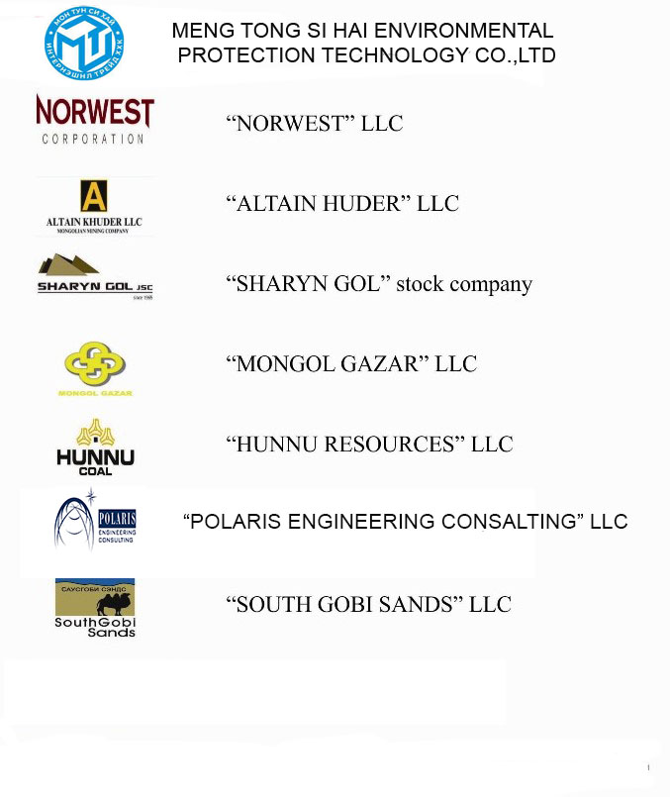

**ХАЯГ:**

5 давхар 11 тоот, Жигүүр Гранд оффис,

Нарны зам, Тээвэрчдийн гудамж-27,

2-р хороо, Сүхбаатар дүүрэг,

Улаанбаатар хот

Монгол улс

Утас: (976) 7011-9862

Факс: (976) 7011-9862

Гар утас: 9910-2445, 9910-8694

Email: ikhtumenkhurd@gmail.com